[武汉同济医院院士团队论文陷图片重复漩涡](https://mp.weixin.qq.com/s?__biz=MzkyMjc5NDM3Nw==&mid=2247494298&idx=1&sn=b3975c831badc16190963ad1c7dd444f)

学术君[学术警示录](javascript:void(0);)2025-04-22 09:22:00浙江

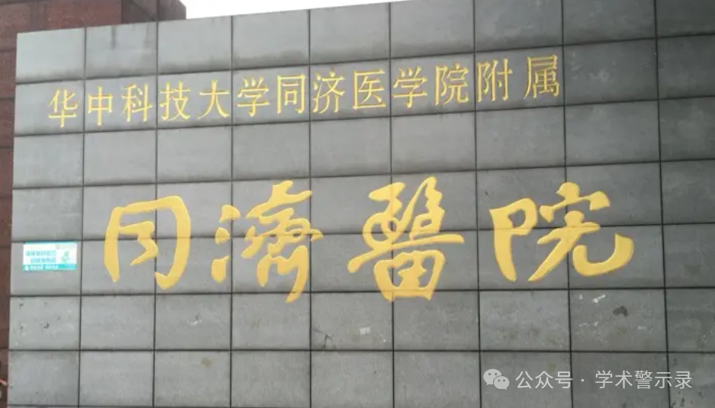

**论**

**文**

**信**

息

?

2017年，来自华中科技大学同济医学院附属同济医院癌症生物学研究中心，教育部重点实验室的 Rui Wei , Mengqin Lv , Fei Li , Teng Cheng , Zhengzhong Zhang , Guiying Jiang , Ying Zhou , Ruiqiu Gao , Xiao Wei , Jicheng Lou , Xizi Wu , Danfeng Luo , Xiangyi Ma , Jin Jiang , Ding Ma (马丁院士), Ling Xi （通讯作者）在 Oncotarget 期刊发表了一篇题目为:Human CAFs promote lymphangiogenesis in ovarian cancer via the Hh-VEGF-C signaling axis的论文。

该研究得到了中国国家自然科学基金（81472444、81172468、81472783、81630060 和 81230038）、国家科技支撑计划项目（2015BAI13B05）和中国“973”计划（No. 2015CB553903）以及一项杰出海外项目（30628029）的资助。

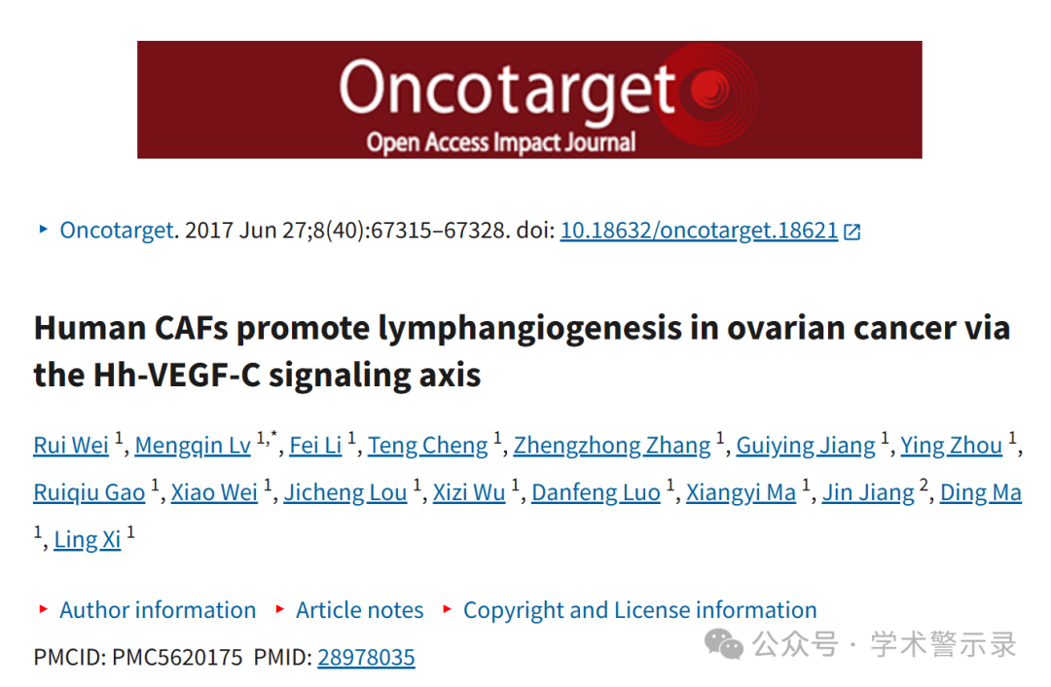

**质**

**疑**

**信**

**息**

?

**2018年12月，Lotus azoricus 在 Pubpeer 论坛发表评论：**

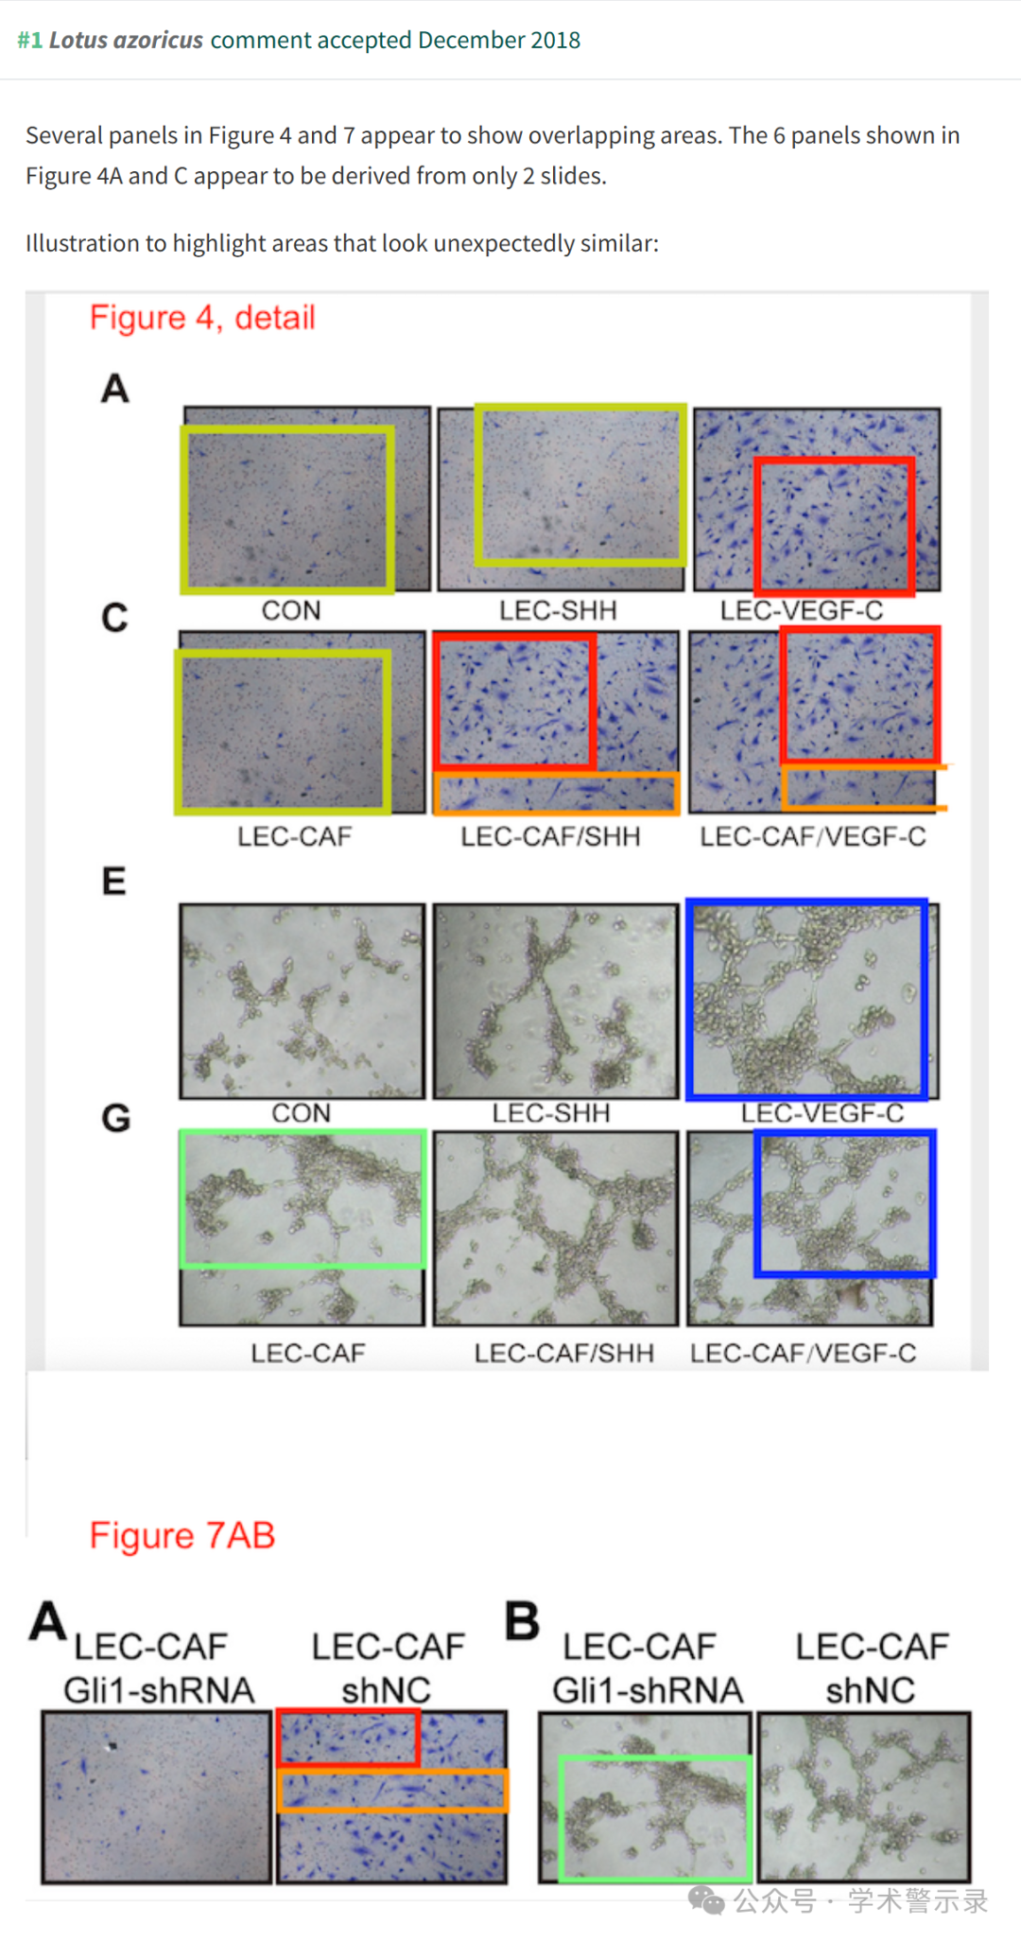

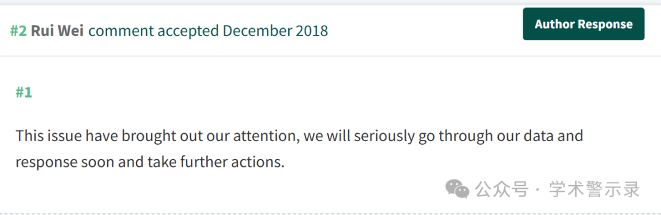

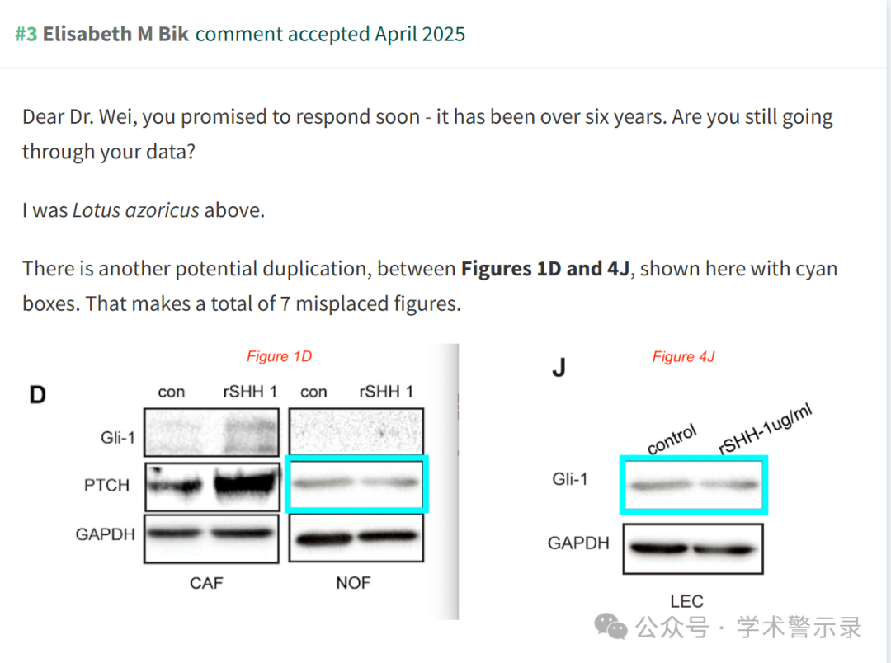

信息来源：

https://pubpeer.com/publications/D848BF5886520F36F82CB2C42FFB94

免责声明：

本文中的所有信息均源自学术网站及已公开资料。我们虽努力确保信息的准确性与完整性，但无法对此做出绝对保证。若发现纰漏或不实之处，请联系公众号后台。

